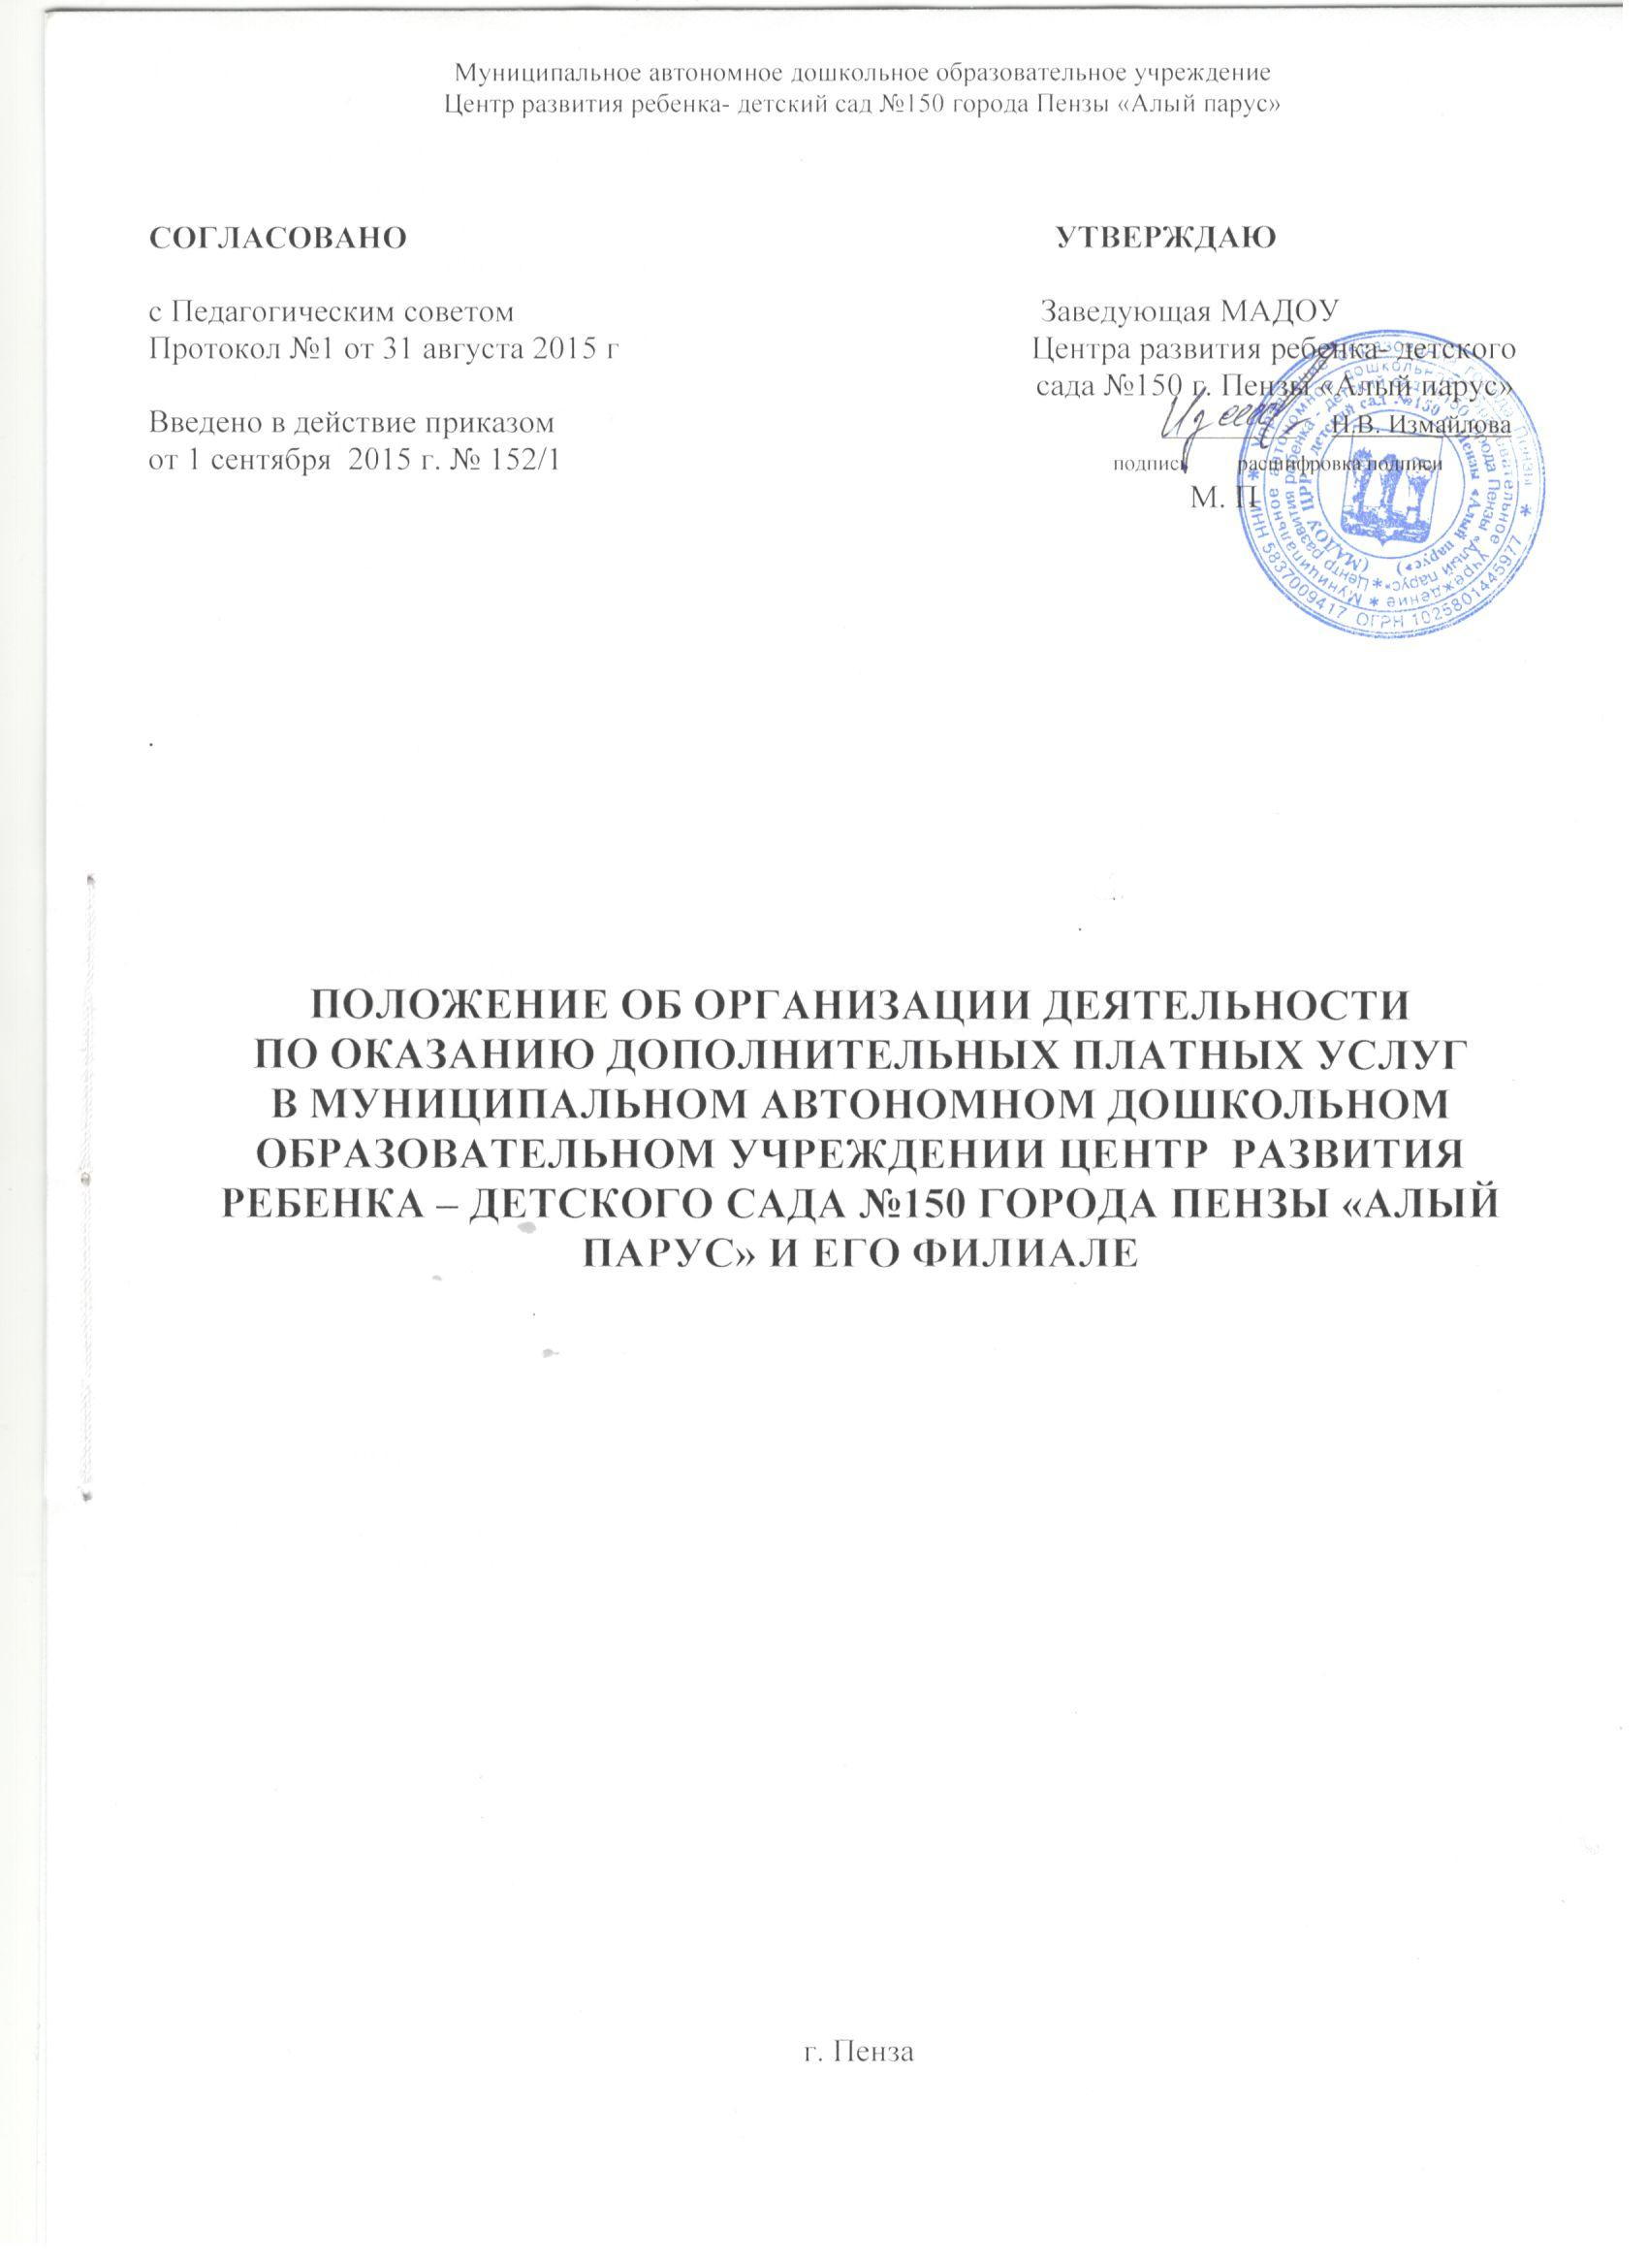1. Общие положения
1.1. Положение об организации деятельности по оказанию дополнительных платных услуг в дальнейшем - «Положение», разработано на основе Закона Российской Федерации «Об образовании», Закон Российской Федерации «О защите прав потребителей», Постановления главы администрации города от 22.06.2006 года № 652 «Об утверждении перечня платных дополнительных образовательных и иных услуг, представляемых муниципальными образовательными учреждениями города Пензы», Устава МАДОУ, Правилами оказания платных образовательных услуг в сфере дошкольного и общего образования, утвержденными постановлением Правительства Российской Федерации "Об утверждении Правил оказания платных образовательных услуг в сфере образования" от 15.08.2013 N706, Приказ Управления образования города Пензы №167 от 16.05.2014 г «Об утверждении Методики расчета стоимости платных дополнительных образовательных и иных услуг в муниципальных учреждениях образования города»
1.2. Дополнительные платные услуги оказываются детям, посещающих ДОУ и не посещающих дошкольные образовательные учреждения за рамками общеобразовательных программ в ДОУ на договорной основе.
Платные дополнительные и иные услуги не могут быть оказаны МАДОУ взамен или в рамках основной образовательной деятельности (рамках основных образовательных программ и государственных образовательных стандартов), финансируемых за счет бюджета.
1.4. Отказ от предлагаемых МАДОУ дополнительных платных услуг не влияет на участие воспитанника в реализации общеобразовательных программ.
1.5. Настоящее Положение согласовывается с Педагогическим советом МАДОУ и утверждается заведующей МАДОУ.
1.6. Настоящее Положение является локальным нормативным актом, регламентирующим деятельность МАДОУ.
1.7. Положение принимается на текущий учебный год.
1.8. Изменения и дополнения к Положению принимаются в составе новой редакции Положения по согласованию с Педагогич
еским советом и утверждаются заведующей МАДОУ.
1.9. После принятия новой редакции Положения предыдущая редакция утрачивает силу.

2. Цели деятельности по оказанию дополнительных платных услуг
2.1. Целями деятельности по оказанию дополнительных платных услуг в МАДОУ являются:
- удовлетворение потребностей родителей детей в получении дополнительной услуги;
- обеспечение безопасности жизнедеятельности детей, создание благоприятных условий при оказании дополнительной услуги;
- повышение уровня оплаты труда работников МАДОУ;
- совершенствование учебно-материальной базы МАДОУ.

3. Виды дополнительных платных услуг
3.1. МАДОУ оказывает следующие виды дополнительных платных образовательных услуг (при наличии спроса на данные услуги):
- художественно- эстетические услуги :
- «Топ-хлоп», «Задоринки» (элементы простых танцевальных движений) для детей младшего дошкольного возраста
- «Волшебные краски» (рисование) для детей среднего и старшего дошкольного возраста;
- «Танцевалочка», «Непоседы», «Каблучок», «Сюрприз» (различные виды танцев) для детей 3-7 лет ;
- «С песенкой по лесенке» (пение) для детей 4-7 лет;
- «Рукодельница», «Волшебная ниточка», «Пластилиновое чудо», «Волшебные ладошки», «Бумажное чудо» (ручной труд) для детей старшего дошкольного возраста;
-«Веселые ладошки», «Бусинки», «Капелька», «Малыш», «Капитошка», «Дошколенок», «Умелые ручки», «Обучалочка», «Развивайка» (ручной труд для детей 2-5 лет).
2. Познавательно-речевые услуги:
- «Умка», « Всезнайка», «Маленький гений» (развитие познавательно-психических процессов) для детей старшего дошкольного возраста;
-«Речевичок», «Звуко-град» (развитие речи) для детей 3-7 лет,
«Веселый английский» (обучение детей старшего дошкольного возраста английскому языку;
- «Малышкина школа» (адаптация к детскому саду) для детей, не посещающих ДОУ в возрасте от 1 до 2 лет;
- «Играя, развиваюсь» (познание) для детей 3-7 лет.
- «Болтунишка» (развитие речи)
3. Спортивно- оздоровительные услуги:
- «Спортивная карусель» (гимнастика с элементами йоги) для детей с 3 до 7 лет;
-«Здоровый дошкольник» (профилактика плоскостопия и нарушения осанки) для детей с 3 до 7 лет;
-«Дельфиненок» (плавание) для детей 3-7 лет;
- другие по запросу родителей.
3.2. Дополнительные платные услуги проводятся
- для детей 4-го года жизни - не чаще 2 раз в неделю продолжительностью не более 15 минут;
- для детей 5-го года жизни - не чаще 2 раз в неделю продолжительностью не более 20 минут;
- для детей 6-го года жизни - не чаще 2 раз в неделю продолжительностью не более 25 минут;
- для детей 7-го года жизни - не чаще 3 раз в неделю продолжительностью не более 30 минут.

4. Порядок осуществления деятельности по оказанию дополнительных платных услуг
4.1. Для организации платных дополнительных услуг, оказываемых МАДОУ необходимо:
- изучение спроса родителей путем анкетирования, опросов, собеседований, приема обращений и предложений от граждан;
- создать условия для предоставления платных дополнительных услуг, с учетом требований по охране и безопасности здоровья детей;
-заключить договор с заказчиком на оказание платных дополнительных услуг, предусмотрев в нем: характер оказываемых услуг, срок действия договора, размер и условия оплаты предоставляемых услуг, а также иные условия. Оплата за представляемые платные дополнительные услуги должна производиться только через учреждения банков;
-на основании заключенных договоров издать приказ об организации работы МАДОУ по оказанию платных услуг, предусматривающий: работников, занятых оказанием платных услуг, график их работы;
- заключить трудовые соглашения со специалистами (или трудовой договор с трудовым коллективом) на выполнение платных услуг.
4.2. Перечень дополнительных платных услуг на учебный год согласовывается с Педагогическим советом и утверждается приказом заведующей МАДОУ с учетом спроса на конкретные виды услуг и анализа возможностей МАДОУ по оказанию пользующихся спросом видов услуг.
4.3. Дополнительные платные образовательные услуги оказываются согласно расписанию дополнительных платных услуг и графику работы специалистов.
4.4. В случае изменения видов оказываемых дополнительных платных услуг в течение учебного года перечень дополнительных платных услуг подлежит повторному утверждению.
4.5. Договор об оказании дополнительной платной услуги заключается в письменной форме и содержит следующие сведения:
- полное наименование МАДОУ - исполнителя и место его нахождения (юридический адрес)
- фамилия, имя, отчество, телефон и адрес потребителя;
- сроки оказания дополнительных платных услуг;
- виды дополнительных услуг, их стоимость и порядок оплаты;
- другие необходимые сведения, связанные со спецификой оказываемых дополнительных платных услуг;
- должность, фамилия, имя, отчество заведующей МАДОУ, подписывающего договор от имени исполнителя, ее подпись, а также подпись родителей (законных представителей) ребенка (или родителей детей, не посещающих дошкольные образовательные учреждения).
Договор составляется в двух экземплярах, имеющих одинаковую юридическую силу.
4.6. До заключения договора родители (законные представители) должны быть обеспечены полной и достоверной информацией о МАДОУ и оказываемых дополнительных платных услугах, содержащей следующие сведения:
- перечень документов, предоставляющих право на оказание платных услуг и регламентирующих этот вид деятельности;
- сведения о должностных лицах МАДОУ, ответственных за оказание услуг и о педагогических работниках, принимающих участие в оказании платных образовательных услуг;
- перечень платных услуг с указанием их стоимости по договору;
- расписание платных услуг в порядке оказания дополнительных платных услуг;
- порядок оказания платных услуг и условия их оплаты.
4.7. По первому требованию родителей (законных представителей) детей администрация МАДОУ должна предоставить:
- Закон о защите прав потребителей;
- Устав МАДОУ;
- нормативно-правовые акты, регламентирующие деятельность по оказанию дополнительных платных услуг;
- настоящее Положение;
- другие документы, регламентирующие оказание платных дополнительных услуг;
- адреса и телефоны Учредителей;
- образцы договоров с родителями (законными представителями);
- тематику, по которым оказываются дополнительные платные услуги и сроки работы по каждой из них;
- расчет стоимости дополнительных платных услуг;
- сведения, относящиеся к договору, порядку предоставления и оплаты платной услуги.
4.8. Оказание дополнительных платных услуг начинается после подписания договоров сторонами и прекращается после истечения срока действия договора или в случае его досрочного расторжения.
4.9. Оплата дополнительных платных услуг производится в сроки, указанные в договоре по безналичному расчету через любое отделение банков.
4.10. Оплата деятельности по оказанию дополнительных платных услуг работникам МАДОУ устанавливается по трудовым договорам.

5. Расчет стоимости дополнительных платных услуг
Расходование средств, полученных от оказания платных услуг, осуществляется в соответствии с утвержденной сметой доходов и расходов. Планирование сметы по расходам за счет доходов от платных услуг, а также ее исполнение осуществляется по статьям экономической классификации расходов бюджетов Российской Федерации.
Смета расходов за счет доходов от платных услуг состоит из двух разделов:
- Доходы - родительская плата за дополнительные образовательные и иные услуги.
Доходы рассчитываются исходя из списочного количества детей групп, ежемесячной родительской платы за дополнительные услуги и количества месяцев предоставления этих услуг.
- Расходы - все расходы, которые непосредственно связаны с оказанием дополнительных и иных образовательных услуг по кодам экономической классификации расходов бюджетов Российской Федерации.
Формирование цен на платные дополнительные образовательные услуги основано на принципе полного возмещения затрат образовательного учреждения на оказание данной услуги, при котором цена складывается на основе стоимости затраченных на ее осуществление ресурсов.
Цена платной дополнительной услуги устанавливается учреждением самостоятельно, исходя из специфики направления услуги, по соглашению между потребителем и исполнителем.
Расчет цены платной дополнительной образовательной услуги на одного учащегося на 1 занятие производится по формуле:
Цпдоу = Сс, где
Цпдоу – цена платной дополнительной услуги на 1учащегося на 1 занятие (руб.);
Сс – себестоимость платной дополнительной образовательной услуги на 1 учащегося на 1 занятие (руб.);
Расчет себестоимости платной дополнительной образовательной услуги
В состав затрат, относимых на себестоимость слуги, входят:
- расходы на оплату труда, в которые входят
расходы на оплату труда педагогам;
расходы на оплату труда административно-хозяйственного персонала;
начисления на выплаты по оплате труда;
- материальные затраты, в которые входят:
расходы на услуги связи, работы, услуги по содержанию имущества и прочие работы и услуги (согласно договора или сметы);
расходы на увеличение стоимости материальных запасов: приобретение учебно-наглядных пособий, расходных материалов и прочие хозяйственные расходы (моющие средства, инвентарь и т.п.).
В состав затрат не включаются расходы на увеличение стоимости основных средств, капитальный ремонт, суммы пени, штрафов и других санкций за нарушение договорных отношений.
Оплата труда
Затраты по оплате труда на 1 учащегося в час рассчитываются следующим образом:
Зпр =Зп + За, где

Зпр - затраты по оплате труда на 1 час обучения одного обучающегося (руб.);
Зп – фонд оплаты труда основного персонала учителей задействованного в оказании платных образовательных услуг (руб.);
$$Зп=\frac{должностной оклад*стимулирующий к-т}{К}:норматив детейв группе$$
где:
Стимулирующий коэффициент принимается исходя из должности педагога осуществляющего оказание платной услуги:
Учитель-логопед- 0,86
Педагог дополнительного образования – 0,4 (при индивидуальных занятиях),
2 (при групповых занятиях)
и дополнительного коэффициента расширения зоны обслуживания в зависимости от выполнения работ не связанных непосредственно с предоставлением платной дополнительной образовательной услуги:
За изготовление нестандартного оборудования –0,03;
За выполнение работ по уборке помещений до и после занятий- 0,1;
За использование мультимедийных средств развития, компьютерных программ- 0,2;
За качественное предоставление отчета для родителей- 0,3;
Подготовка учебно-наглядных пособий, оборудования инвентаря и пр. -0,5;
За шитье атрибутов к костюмам- 0,1;
За пополнение предметно-развивающей среды для данной услуги- 0,02
За активное участие в педагогических советах, консилиумах, консультациях- 0,05
За использование инновационного подхода при взаимодействии с родителями- 1
Дополнительный коэффициент устанавливается согласно приказу утвержденного руководителем ДОУ на основании Положения об организации платных услуг.
Норматив детей в группе устанавливается самостоятельно в зависимости от возрастной категории и направления деятельности дополнительной платной услуги:
Индивидуальные занятия проводят педагоги дополнительного образования (музыкальный руководитель по развитию музыкально- ритмического слуха посредством музыкальных инструментов; воспитатель с целью коррекции звукопроизношения) применяется норматив равный 1.
Групповые занятия в зависимости от возрастной категории:
- от 1,5 до 3-х лет – применяется норматив равный 5
- от 3-х до 7 лет – применяется норматив равный 8-10 (в зависимости от площади помещения и специфики направления деятельности).
В зависимости от направления услуги:
- художественно-эстетические – применяется норматив равный 8-10 (в зависимости от площади помещения и специфики направления деятельности)
- развивающие (развитие основных базовых познавательно-психологических процессов) – применяется норматив равный 8-10 (в зависимости от площади помещения и специфики направления деятельности)
- спортивно-оздоровительные. В данном случае рекомендуется устанавливать норматив в соответствии с возрастом воспитанников и норм техники безопасности - применяется норматив 6

человек в группе (данный норматив устанавливается согласно площади помещения, для достижения высокого результата соблюдения норм техники безопасности, для получения наивысших показателей в приобретении навыков того или иного вида спорта с целью дальнейшего развития ребенка в данном направлении); оздоровительное общеукрепляющее физическое развитие – норматив устанавливается согласно возрастной категории –
- от 2-х до 3-х лет – применяется норматив равный 5
- от 3-х до 7 лет – применяется норматив равный 8-10 (в зависимости от площади помещения и специфики направления деятельности).
К- коэффициент почасовой оплаты труда;
$$К=\frac{норма часов преподаватьской работыза ставку*кол-во рабочих дней в году}{5(пятидневная рабочая неделя)}:12$$
За – фонд оплаты труда административно-управленческого персонала, задействованного в оказании платных образовательных услуг (руб.).

За = Зп * 70%
Нз – начисления на выплаты по оплате труда (руб.)
Нз = (Зп + За) * 30,2%.

Размер начисления производится в соответствии с законодательством Российской Федерации.
Материальные затраты
Материальные затраты (М) планируются в пределах 20-40% от затрат на оплату труда с начислениями на выплаты по оплате труда.
В материальные затраты рекомендуется включать оплаты за услуги связи, за работы, услуги по содержанию имущества, оплаты за прочие работы ,услуги, расходы на увеличение стоимости материальных запасов: приобретение учебно-наглядных пособий, расходных материалов и прочие хозяйственные расходы (моющие средства, инвентарь и т.п.).
Себестоимость 1 часа единой платной дополнительной образовательной услуги для одного учащегося (Сс) рассчитывается по формуле:
Сс = Зпр +Нз+М
При расчете расходной части сметы обязательным является выполнение требования относительно первоочередного обеспечения средствами расходов на оплату труда и соответствующих отчислений которые должны быть не менее 70% от себестоимости 1 часа единой платной дополнительной образовательной услуги для одного учащегося.
Администрация образовательного учреждения при расчете оплаты труда работникам, оказывающим платные услуги, вправе использовать сдельные, бестарифные и иные системы оплаты труда. При разработке подобных систем оплаты труда должно быть соблюдено требование трудового законодательства: заработная плата работника, отработавшего норму рабочего времени, не может быть ниже, чем предусмотрено тарификацией, пропорционально отработанного времени.
Муниципальные учреждения образования самостоятельно определяют направления и порядок использования средств, полученных от оказания платных услуг, кроме их доли, направляемой на оплату труда и начислений работников образовательных учреждений.

6. Ответственность МАДОУ и потребителей дополнительных платных услуг.
6.1. За неисполнение либо ненадлежащее исполнение обязательств по договору МАДОУ и родители (законные представители) детей несут ответственность, предусмотренную договором и законодательством Российской Федерации.
6.2. При обнаружении недостатков оказанных дополнительных платных услуг, в том числе нарушение сроков или оказания услуг не в полном объеме, потребитель вправе по своему выбору потребовать:
- безвозмездного оказания дополнительных платных услуг, в том числе оказания дополнительных платных услуг в полном объеме в соответствии с договором;
- расторгнуть договор, предупредив об этом МАДОУ.
6.3. Для записи отзывов и предложений родителей (законных представителей) детей, получающих дополнительные платные услуги, ведется «Книга отзывов и предложений».

